Министерство науки и высшего образования Российской Федерации

Федеральное государственное бюджетное образовательное учреждение высшего образования

ТОМСКИЙ ГОСУДАРСТВЕННЫЙ УНИВЕРСИТЕТ СИСТЕМ УПРАВЛЕНИЯ И РАДИОЭЛЕКТРОНИКИ

Кафедра компьютерных систем в управлении и проектировании (КСУП)

ЗАДАНИЕ

на индивидуальное задание

по дисциплине «Основы разработки САПР»

Выдано: студенту группы 588-2 Целицкому Алексею Дмитриевичу

1. Тема: разработка плагина "Навесная вешалка для верхней одежды" для САПР Компас 3D.
2. Срок сдачи студентом готовой работы: «11» апреля 2022г.
3. Исходные данные к работе:

* изображения модели забора с размерами

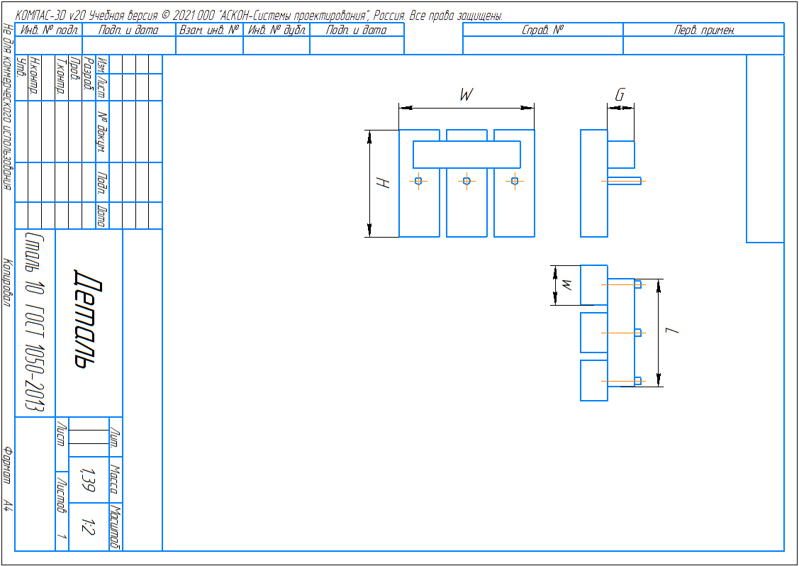

Рисунок 1 — Модель вешалки

* изменяемые параметры для плагина:

1. общая ширина вешалки ***W*** (60см — 100см);
2. общая высота вешалки ***H*** (80см — 150см);
3. ширина одной секции ***w*** (20см — 1/3 от общей ширины вешалки);
4. ширина полки***L***(50см — полной ширины вешалки);
5. глубина полки **G** (10см-20см);

Программа с пользовательским интерфейсом с возможностью изменения значений, представленных выше, и последующим построении объекта в САПР Компас 3D. В плагине будут проходить проверки значений, вводимых пользователем. При нажатии на кнопку «Построить» будет проходить построение детали. При введении некорректных значений будет изменятся цвет элемента управления, и кнопка «Построить» будет не активна.

4. Требование к программному обеспечению:

* Microsoft Windows 10 (x64 и х86);
* язык программирования C# с использованием платформы .NET Framework 4.7.2;
* среда разработки Visual Studio 2019;
* плагин для программы Компас 3D;
* библиотека для тестирования NUnit 3.13.2;
* система контроля версии Git.

5. Требование к аппаратному обеспечению:

* ЦП Intel Core i5-6200U 2.3ГГц;
* 12 ГБ ОЗУ;
* место на диске — 5 ГБ;
* графический процессор объемом памяти 2 ГБ.

6. Пояснительная записка к индивидуальное задание должна включать в себя следующие разделы:

* титульный лист;
* реферат;
* техническое задание;
* введение;
* основная часть;
* заключение;
* список используемых источников;
* чертёж детали.

Дата выдачи задания: «10» марта 2022 г.

|  |  |
| --- | --- |
| Задание принял к исполнению:  Студент гр. 588-2  Целицкий А.Д. ____________ | Руководитель:  к.т.н., доцент каф. КСУП  Калентьев А.А.____________ |